检 测 报 告

试验名称： 六自由度振动耐久

主检： |  | 日期： | 2025年8月21日
审核： | 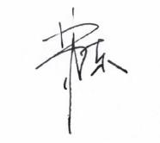 | 日期： | 2025年8月22日
批准： |  | 日期： | 2025年8月22日

北京光华荣昌汽车部件有限公司实验室

声 明

- 报告无实验室“检测专用章”无效。
- 报告无主检、审核、批准人签字无效。
- 报告涂改无效。
- 复制报告未重新加盖“检测专用章”无效。
- 对检测报告若有异议，请收到报告后15个工作日内通知实验室。
⑹ 送样检测仅对样品负责。
⑺ 电子版报告无安全密码无效。

试验单位：北京光华荣昌汽车部件有限公司实验室
地 址：北京市昌平区流村镇工业园区
电 话： (010) 60793358-5711 邮 编：102200

样品名称 | 减震驾驶员座椅总成-大顺座椅 | 车 型 | 欧马可
样品件号 | dashunqingka | 样品数量 | 1件
委托单位 | 座椅开发部 | 生产单位 | /
送样者及其 联系方式 | 林东伟  电话：1577394381 | 送样日期 | 2025年8月18日
试验地点 | 北京光华荣昌汽车部件有限公司  实验室 | 试验日期 | 2025年8月18日
试验项目 | 六自由度振动耐久
试验标准 | Q GR-SYXJ01-2022
样品状态 | 量产品
试验结论 | 对2025年8月18日座椅开发部送检的轻卡减震驾驶员座椅总成按照 Q GR-SYXJ01-2022进行安全带固定点强度试验，经检测符合标准要求。
备 注 | /

一、试验条件
试验时间： | 2025年8月18日—2025年8月18日
试验地点： | 北京光华荣昌汽车部件有限公司实验室
试验人员： | 徐贝宁
环境温/湿度： | 温度：28.2℃；湿度：76.1%
二、试验仪器设备
序号 | 设备名称 | 设备编号 | 规格型号 | 厂家 | 精度 | 有效期
1 | 六自由度摇摆台 | Q-062 | RC/ZDT-6/3-300(H) | 四平锐创动感电子科技有限公司 | 平移：X、Y、Z≤±0.75mm  角度：X≤±0.14°、Y≤±0.145°、Z≤±0.19°  行程回差：≤1mm  位置漂移：≤0.25mm | 2026年7月2日
2 | 汽车室内尺寸测量用三维H点装置 | Q-017 | / | 天津汽车研究院 | 0.1° | /
三、试验方法及评价标准
1、试验方法
试验条件如下：
1.使用工装将座椅固定到台架中心；
2.滑轨调整到设计位置或指定位置；
3.靠背调节到设计角度或客户指定角度；
4.将68kg的假人放置在座垫上，使用安全带系紧，必要时可以使用绑带固定；
5.防尘罩、罩壳、面套等覆盖结构，如有观察或测量需求，在不影响试验进行和判定的前提下可拆卸或部分破坏。
6.戴姆勒路谱200h。
2、评价标准
1.试验过程中座椅无解锁、跳齿等现象，无明显的金属撞击、金属摩擦等异响；
2.试验后各功能正常解锁、锁止，调节顺畅，无卡滞、异响；
3.骨架结构无开焊、开裂或脱落；
4.记录各活动部位的衬套磨损情况。
四、标准偏离
1、标准偏离
/
五、试验结果
1、试验结果
样品名称 | 样品编号 | 试验过程中座椅是否解锁、或跳齿等现象 | 是否有明显的金属撞击、金属摩擦等异响 | 试验后各功能是否正常解锁、锁止，调节顺畅，无卡滞、异响 | 骨架结构是否有开焊、开裂或脱落 | 备注
减震驾驶员座椅总成-大顺座椅 | 160-001-202508 | 否 | 否 | 是 | 否 | 试验进行70.5h后终止

六、试验照片
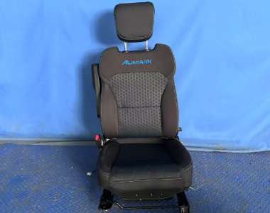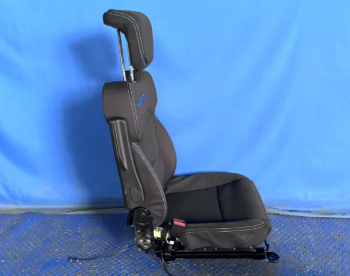
试验前
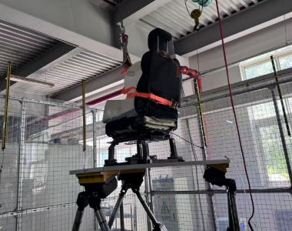
试验中
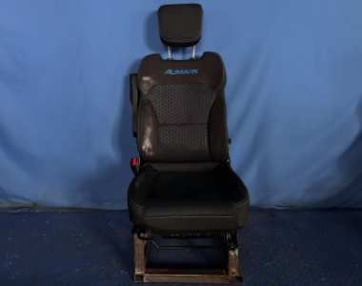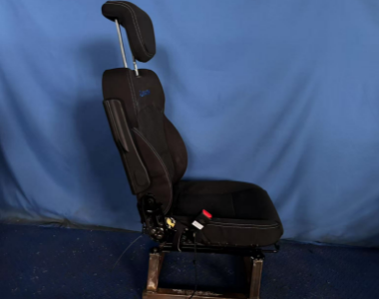
试验后
**报告结束**

